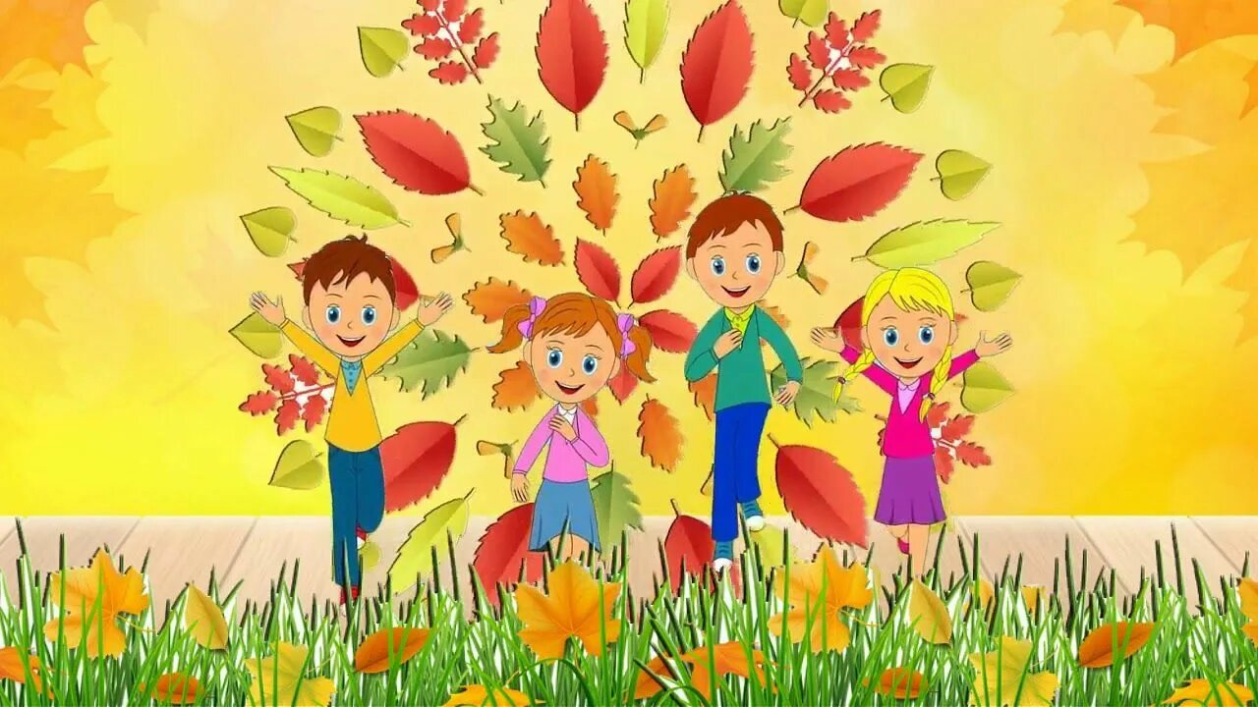Осенняя прогулка.

Погуляем, погуляем
В садике своём.
Жёлтых листьев, красных листьев
Много наберём.
Посмотрите, посмотрите,
Вот какой букет!
Листья в вазу мы поставим
В нашем уголке.

